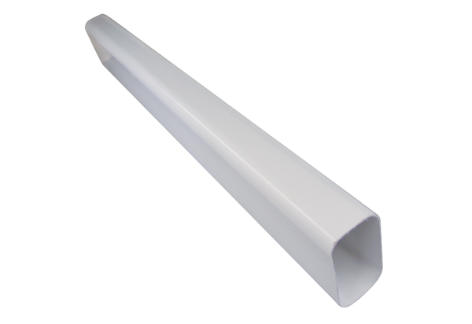aeronom szellőztető rendszer FK 125Csomagolási egység: 1 darabVálaszték: K
Termékszám: 0078.0012Gyártó: MAICO

